
总体概况责任单位任务承担情况由于数据库数据为空，无法提供责任单位任务承担情况的总结。请提供具体的数据以便进行分析。项目经费执行情况项目经费执行总金额为145万元。
项目来源情况项目来源总计为145个。
体概况报
- 项目状态为正在执行的数量：信息未提供，无法分析。
- 型号研制项目数量：信息未提供，无法分析。
- 涉火项目数量：信息未提供，无法分析。
- 重点跟踪数量：信息未提供，无法分析。
- 新增项目数量：信息未提供，无法分析。
- 拖期项目数量：信息未提供，无法分析。
- 项目合计数量为145个。
源总计为1
项目来源情况柱状图
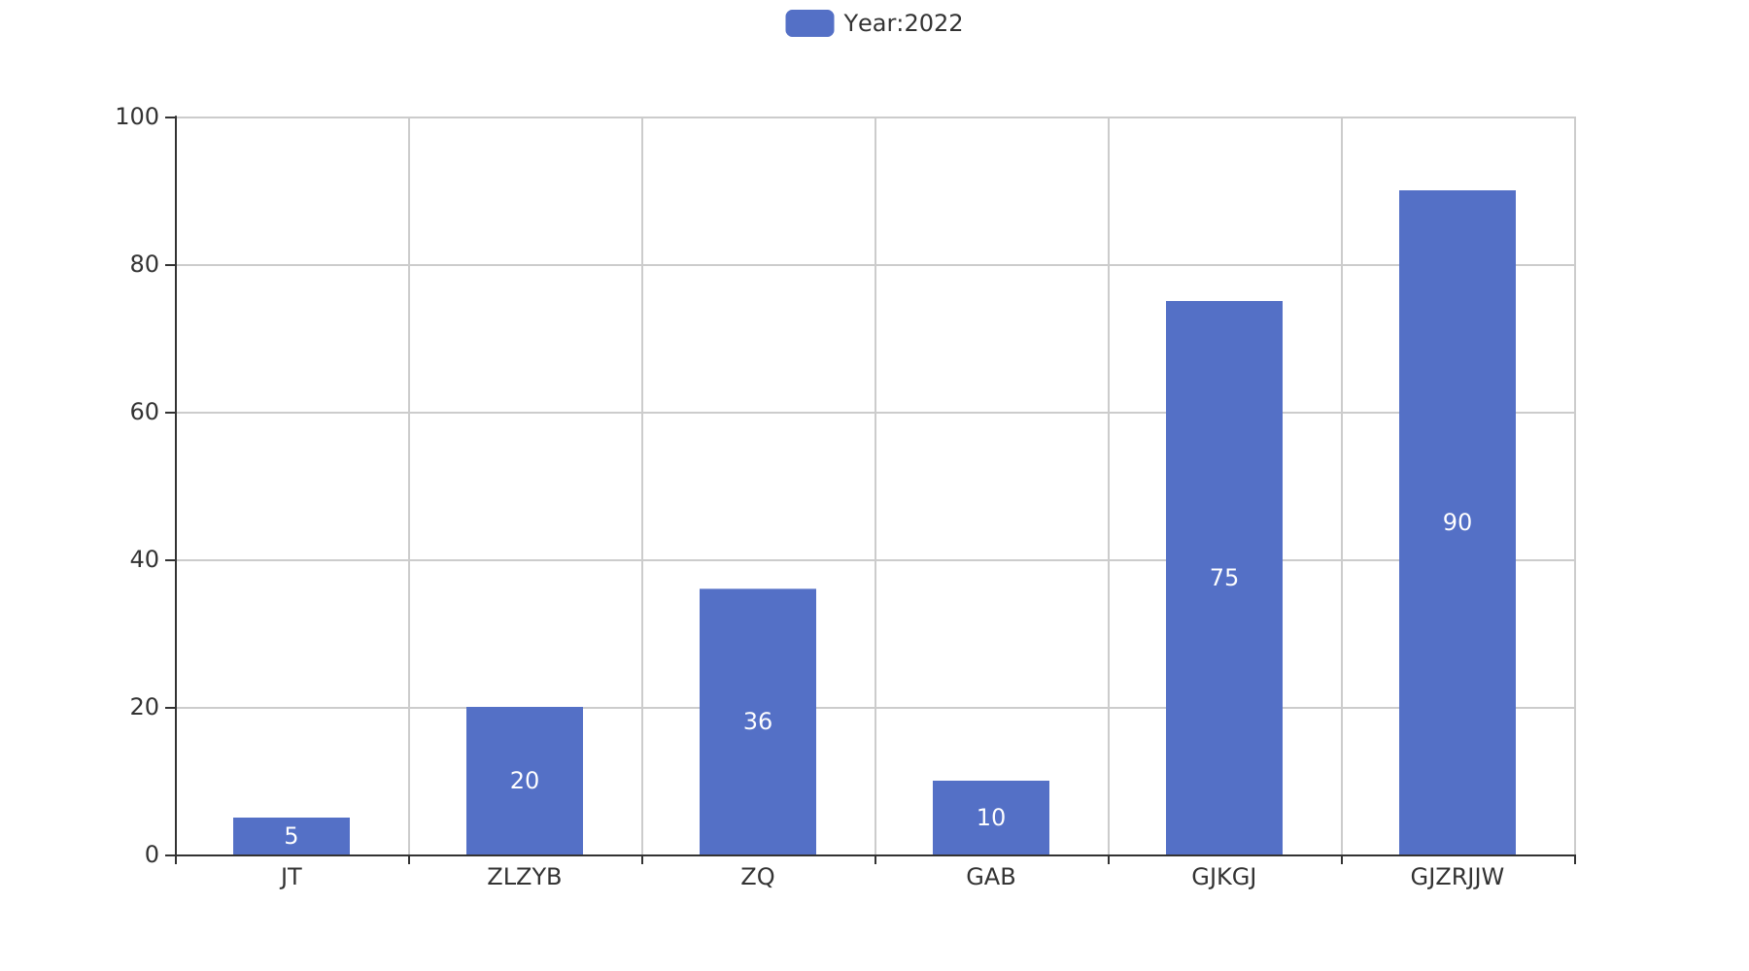
据库数据为空，无法提供责任单位任务承担情况的总结。请提供具体的数据以便进
项目来源情况柱状图


